S4 2019-2020

Nathan TONNELLE

Statistiques

MINFO0401

Table des matières

Statistique descriptive 2

Vocabulaire 2

Population 2

Echantillon 2

Caractère et modalité 2

Représentation graphique 3

Variables qualitatives 3

Variable quantitative 3

La fonction cumulative 4

Variables continues 4

Définition (représentation graphique différentielle) 4

Exemple 4

Courbe cumulative 5

Description numérique d'une variable 5

Paramètres de position 5

Paramètre de dispersion 6

Coefficient de variation 7

Les moments 7

Caractéristiques de forme 8

Distributions à deux dimensions 9

Notations 9

Distribution des fréquences du couple (X,Y) 9

Notation 9

Remarque 9

Distribution marginale 9

Moyennes et variances marginales 9

Distributions conditionnelles 9

Défintion 9

Remarque 9

Indépendance des variables X et Y 9

Conséquence 9

# Statistique descriptive

## Vocabulaire

### Population

Une population est l'ensemble des individus ou objets sur lesquels portent une étude statistique, on le note P

#### Exemple

1. Logement d'une ville
2. Personnel d'une entreprise
3. Animaux d'un parc naturel

### Echantillon

Un échantillon est une partie de la population e étudier sur laquelle porte l'étude statistique.

Une étude statistique portant sur un échantillon est appelée sondage.

On appelle étude associative ou recensement si elle porte sur l'ensemble de la population.

### Caractère et modalité

Une étude statistique porte sur 1 ou plusieurs caractères communs à tous les individus de la population à étudier. Un caractère est aussi appelé variable.

#### Exemple

1. Surface de logement
2. Age, ancienneté, revenu
3. Régime alimentaire, espèces

#### Modalité

Les modalités d'un caractère sont les différentes valeurs que peut prendre se caractère sur les individu de la population étudiée

##### Exemple

1. R+
2. [16,10)
3. Herbivore, carnivore, omnivore

On distingue 2 types de caractères :

* Caractère qualitatif :

Les modalités sont des attributs qualitatif (ex: régime alimentaire)

* Caractère quantitatif

Les modalités sont des quantités numériques (ex : age)

Les caractères quantitatifs sont de 2 types

* Variable discrète :

Les modalités de la variable appartiennent à un ensemble discret tel N, Z, N²

* Variable continue :

Les modalités de la variable prennent des valeurs dans un ensemble continu tel que R

#### Remarque :

Pour étudier une variable continue on constitue des classes de valeurs possibles, ces classes sont des intervalles d'amplitude égale ou inégale est constitué alors de nouvelle modalité ou des caractères.

#### Attention :

Le découpage en classes peut influer sur les résultats et les interprétations que l'on peut faire.

S'il est trop important, il risque de faire apparaitre des irrégularités artificielles car les effectifs des classes seront trop faibles.

S'il est trop grossier, il conduira à une perte d'information.

#### Effectif et fréquence

L'effectif d'une modalité ou d'une classe de modalité est le nombre d'individu de la population correspondant à cette modalité ou à cette classe de modalités. On ne note ni pour la ième modalité.

La fréquence de la ième modalité (ou classe) est donnée par le rapport de son effectif sur l'effectif total de la population noté n.

On a alors fi=ni/n

#### Remarque

Si la variable X possède K modalités x1,..,xk alors

i=n i

## Représentation graphique

Il existe différentes façons de représenter graphiquement des variables

### Variables qualitatives

#### Diagramme circulaire

C'est un disque dans lequel chaque modalité est représenté par un secteur angulaire proportionnel à sa fréquence.

Pour 1<=i<=f **α** i=360xfi

#### Diagramme en tuyaux d'orgue

C'est un diagramme formé de rectangles tous de même largeur et dont les hauteurs sont proportionnelles aux fréquences des modalités

### Variable quantitative

Il y a 2 sortes de représentation graphique des variables quantitatives :

* Diagramme différentiel
* Diagramme intégrale

#### Variables discrètes

Le diagramme différentiel utilisé dans le cas d'une variable discrète est le diagramme à bâton.

Où chaque bâton est de longueur ou de hauteur proportionnel à la fréquence de la modalité correspondante

##### Exemple

Nombre d'enfants dans un échantillon de 50 familles.

Nombre d'enfant ni fi

0 9 0.18

1 7 0.14

2 12 0.24

3 9 0.18

4 5 0.10

5 6 0.12

6 0 0

7 2 0.04

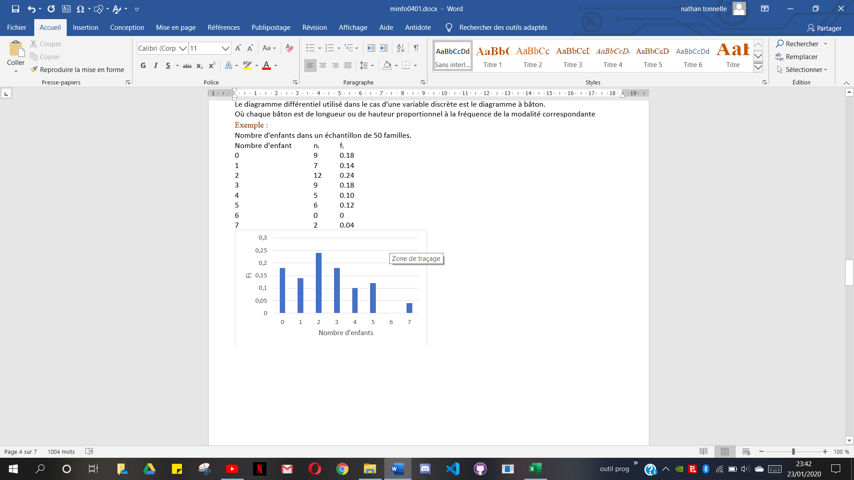

### La fonction cumulative

La fonction cumulative d'une variable X prise en un point x , noté F(x) est définie comme la proportion de la population pour laquelle la variable X prend des valeurs >= à x

Si les modalités de X sont x1,x2,…xk alors pour xi<=x<xi+1, F(x)= $\sum_{j=1}^{i}{f_{j}}$

Exemple :

Si x<0 F(x)=0

0<=x<1 F(x)=0.18

1<=x<2 F(x)=0.32

2<=x<3 F(x)=0.56

3<=x<4 F(x)=0.74

4<=x<5 F(x)=0.84

5<=x<7 F(x)=0.86

x>=7 F(x)=1

## Variables continues

Si ei et ei+1 sont les extrémités de la classe n°i, noté [ei,ei+1], on notera ci soit milieu et ai son amplitude, 1<=i<=k

### Définition (représentation graphique différentielle)

Un histogramme est une représentation graphique où chaque classe est représenté par un rectangle de base proportionnelle à son amplitude et de surface proportionnelle à sa fréquence. Ainsi la hauteur de la classe n°i est hi=fi/ai. Un polygone statistique est un polygone reliant le milieu des bases supérieurs des rectangles de l'histogramme.

### Exemple

Salaire mensuel net des ouvriers d'un établissement industriel.

|  |  |  |  |  |  |
| --- | --- | --- | --- | --- | --- |
| Classes de salaire | ni | fi | ai | hi=fi/ai (echelle x100) | Fi |
| [800,1000[ | 26 | 0.186 | 200 | 0.096 | 0.186 |
| [1000,1100[ | 33 | 0.235 | 100 | 0.235 | 0.421 |
| [1100,1200[ | 64 | 0.458 | 100 | 0.458 | 0.879 |
| [1200,1300[ | 7 | 0.05 | 100 | 0.05 | 0.929 |
| [1300,1500[ | 10 | 0.071 | 200 | 0.0355 | 1 |
| total | 140 | 1 | 700 |  |  |

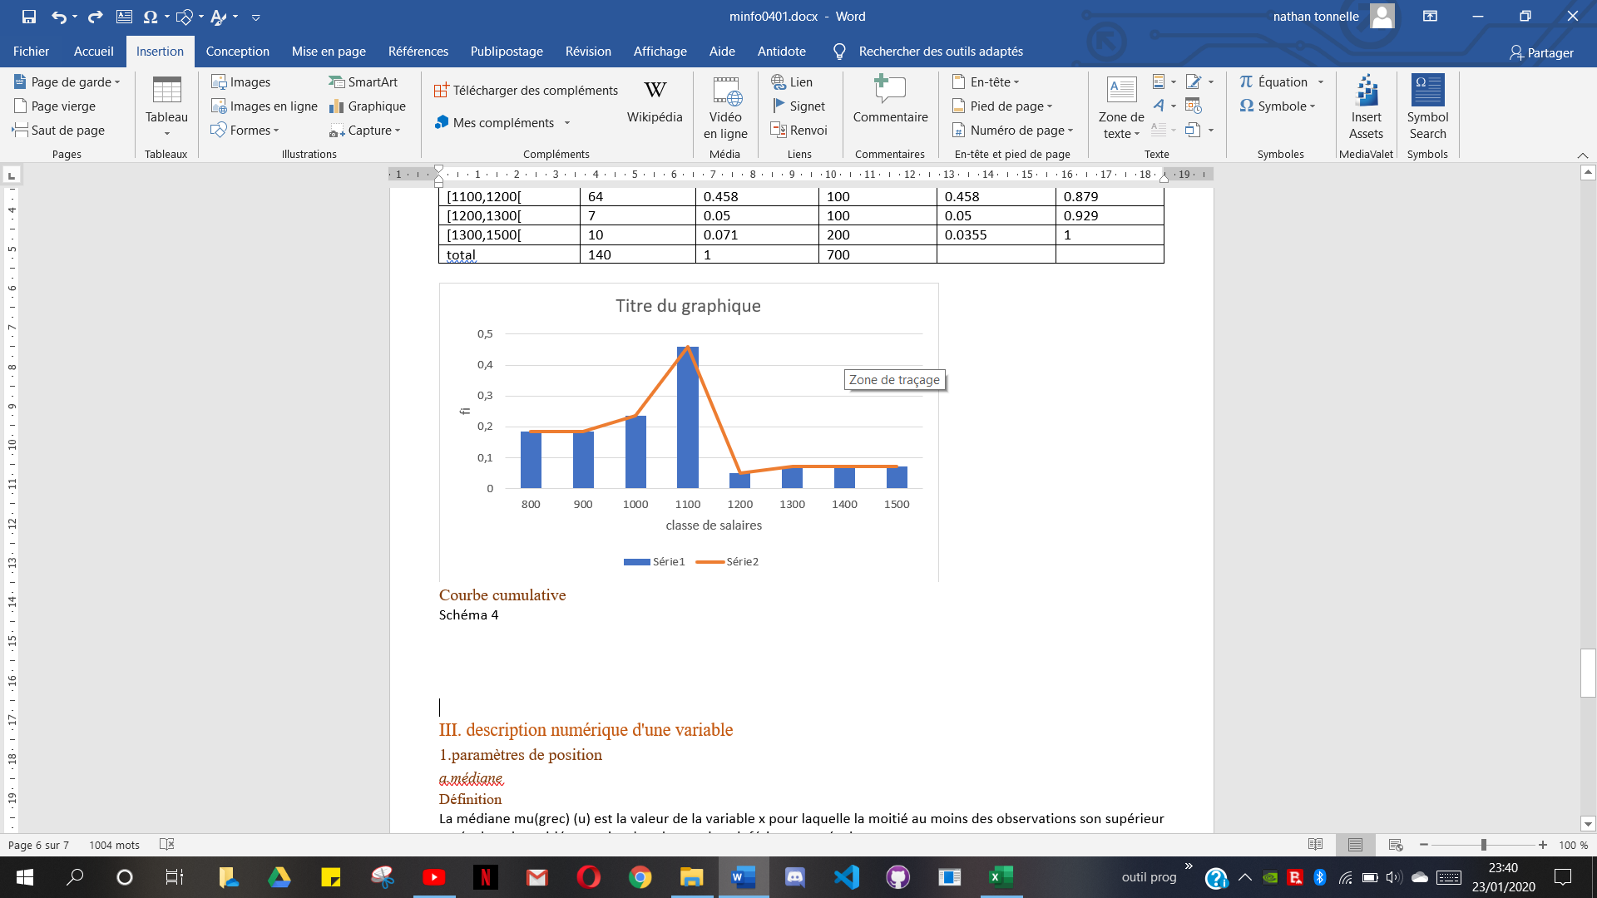

### Courbe cumulative

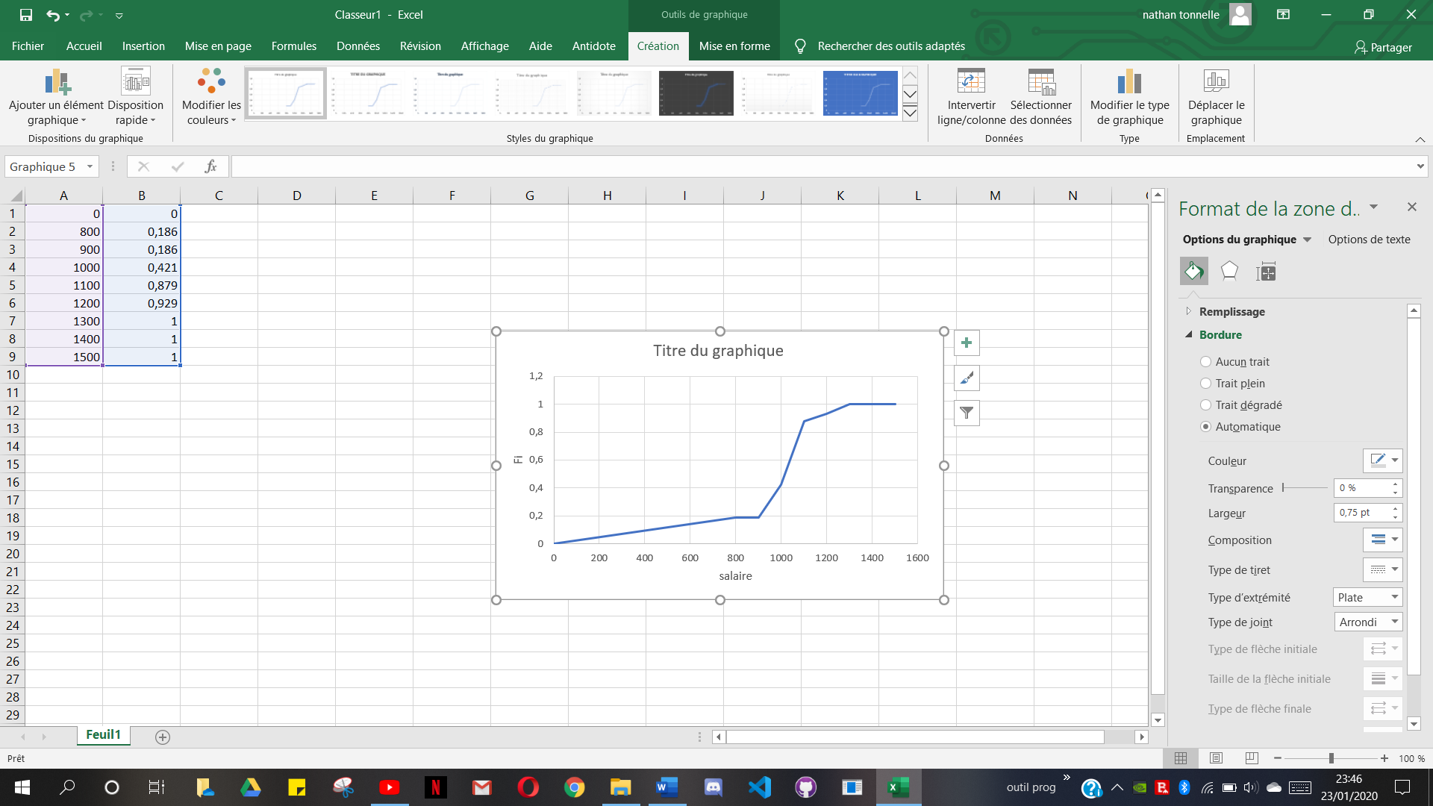

## Description numérique d'une variable

### Paramètres de position

#### Médiane

##### Définition

La médiane mu(grec) (u) est la valeur de la variable x pour laquelle la moitié au moins des observations son supérieur ou égale et la moitié au moins des observations inférieures ou égales

##### Remarque

Dans le cas continue on détermine d'abords la classe médiane avant de calculer le point le médian par la méthode d'interpellation linéaire.

##### Exemple

1. (nombre d'enfants par famille) u=2 car (F2=0.32 et F3=0.56)
2. (salaires des ouvriers)

Classe médiane = [1100,1200[

Calcul de la médiane par la méthode d'interpellation linéaire

#### Le mode

##### Définition

Le mode est la valeur de la variable x ayant la plus grande fréquence

##### Remarque

Certaines séries statistiques peuvent avoir plusieurs modes. Dans le cas continu on parle de classe modale, on veillera cependant a tenir compte de l'amplitude des classe. La classe modale correspond à la classe ayant la plus grande hauteur hi.

##### Exemple

1. (salaire des ouvriers)

Classe modale =[1100,1200[

Equation (M M2)

$$a=\frac{0.458-0.235}{1200-1100}=0.223*{10}^{-2}$$

$$b=0.548-0.223*{10}^{-2}*1200=-2.218$$

$$y=0.223*{10}^{-2}x-2.218$$

Equation(M3 M4)

#### la moyenne

Soit x une variable prenant les valeurs x1,…,xk avec les effectifs n1,…,nk respectivement (avec les fréquences f1,…,fk). Alors la moyenne de la variable x est donnée par

Où

Dans le cas continu, la moyenne d'une variable x est définie par

Où les Ci sont les milieux des classes [ei,ei+1[

##### Propriétés

1. Linéarité

Si on considère la transformation Y=aX+b

Alors la moyenne de Y est $\overline{Y}$ = a $\overline{X}$ +b

$\sum_{i=1}^{k}{n_{i}\left(x_{i}-\overline{x}\right)=0}$

1. Si on définit la fonction

$$L\left(c\right)=\sum_{i=1}^{k}{n_{i}{\left(x_{i}-c\right)}^{2}}$$

Alors L(c) prend son minimum pour c=

1. Si P=P1UP2

Où la moyenne de X sur P1 est , et l'effectif est n1; la moyenne de X sur P2 est 2 et l'effectif de P2 est n2, alors la moyenne de X sur P est :

### Paramètre de dispersion

#### Etendu

L'étendu est la différence entre la plus grande et la plus petite valeur de la série statistique.

#### L'écart moyen absolu

On considère une série de n observations dont les modalités sont x1,…,xk.

On note sa moyenne empirique.

Alors l'écart-type moyen absolu est défini par

#### Variance (écart quadratique moyen)

Si x1,…,xn sont les modalités d'une variance X observée n fois, alors la variance de X est définie par

##### Propriété

1. Si , alors

##### Preuve

1. Si P1 et P2 sont 2 sous populations d'une population P tel que les moyennes, les variences et les effectifs de X sont :

Pour P1 :

Pour P2 :

Alors la variance de X sur l'ensemble de P est

Où est la moyenne de X sur P

#### Ecart type

L'écart type est défini par :

##### Intérêt :

X est en Km => en Km²

L'écart type exprime la dispersion dans la même unité de mesure que la variable X

### Coefficient de variation

Le coefficient de variation est défini par

#### Intérêt :

Ce coefficient est indépendant de l'unité de mesure. Il permet alors de comparer les dispersions de sens statistiques exprimés dans des unités de mesure différents.

### Les moments

Définition

On appelle moment d'ordre t (t appartient à N) par rapport à une constante a d'une variable statistique x

Les moments non centrés correspondent à

Les moments centrés correspondent à a=

#### Remarque

### Caractéristiques de forme

#### Coefficient d'asymétrie

Le coefficient d'asymétrie de Fisher est défini par

Si A=>B alors =>

#### Remarque :

Si la distribution est symétrique, alors

Si alors la distribution n'est as symétrique



Distribution non symétrique, oblique à gauche et étroite à droite

#### Coefficient d'aplatissement (Kertosis)

Il compare l'aplatissement de courbe statistique à la courbe de la loi N(0,1).



Si la courbe est identique à celle de la loi N(0,1) alors

Si , la courbe ne présente pas le même aplatissement que la courbe de la loi N(0,1).

#### Box-plot (boite à moustache)

##### Définition :

Premier quartile q1 est la valeur de la variable x pour laquelle au moins ¼ des observations lui sont inférieur ou égales et au moins ¾ des observations supérieures ou égales.

Le troisième quartile q3 est la valeur de la variable x pour laquelle au moins ¾ des observations lui sont inférieur ou égales et au moins ¼ des observations supérieures ou égales.

##### Remarque :

Dans le cas d'une variable continue, on détermine d'abord les classes contenant le premier quartile q1 et le 3eme quartile q3 avant de procéder par la méthode de l'interpellation linéaire au calcul de q1 et q3

Le box-plot :

|  |  |  |  |  |  |  |  |
| --- | --- | --- | --- | --- | --- | --- | --- |
|  | 25% | | 25% | 25% | 25% | |  |
|  |  |  |  |  |  |  |  |
| Min | | Q1 | | Q3 | | Max | |

# Distributions à deux dimensions

On consifère un couple de variables (X,Y) observé sur une population P de taille n. on suppose que la variable X possède les modalités x1,…,xk et que les modalités de la variable y sont y1,…,yl. Ces modalités peuvent être des valeurs discrètes ou des classes de modalités (cas où les variables sont continues). L'observation du vecteur (X,Y) donne lieu à la table de contingence qui se présente sous la forme :

**Schéma 1**

Où nij est l'effectif connu portant un nombre de fois où la modalité xi de x et la modalité de yj de Y sont observé, simultanément sur les individus de la population P.

## Notations

**Schéma 2**

La table de contingence donne la distribution des effectifs du couple (X,Y).

## Distribution des fréquences du couple (X,Y)

La fréquence de la modalité (xi,yj) de (X,Y) est définie par

**Schéma 3**

## Notation

**Schéma 4**

## Remarque

**Schéma 5**

# Distribution marginale

La distribution marginale des effectifs de X est de définir par (n1,…,nk). la distribution marginale des fréquences de X est (f1.,…,fk.).

Les distributions marginales des effectifs et des fréquences de la variable Y sont respectivement (n.1,…,n.l) et (f.1,…,f.l).

## Moyennes et variances marginales

La moyenne et la varuance marginales de X sont définies par

**Schéma 6**

## Distributions conditionnelles

### Défintion

La fréquence conditionnelle de X=xi sachant Y=yj est définie, pour 1<=i<=k et 1<=j<=l, par

**Schéma 7**

La fréquence conditionnelle de Y=yj sachant X=xi est définie pour tous 1<=i<=k et 2<=j<=l par

**Schéma 8**

La distribution conditionnelle de X sachant Y=yj est

**Schéma 9**

La distribution conditionnelle de Y sachant X=xi est **schéma 10**

### Remarque

**Schéma 11**

Par conséquent

**Schéma 12**

Conséquence

**Schéma 13**

### Indépendance des variables X et Y

Les variables X et y sont indépendantes lorsqu'on a

**Schéma 14**

### Conséquence

Si X et Y sont indépendants alors

**Schéma 15**

Cela peut s'exprimer aussi sous la forme

**Schéma 16**

## Moyennes et variances conditionnelles

La moyenne conditionnelle de X sachant Y=yj est définie par

**Schéma 17**

La moyenne conditionnelle de Y sachant X=xi est

**Schéma 18**

### Résultat

Les moyens marginales et les moyennes conditionnelles sont liées par les relations suivantes :

**Schéma 19**

Les variances conditionnelles de X sachant Y=yj et sachant X=xi sont définies respectivement par

**Schéma 20**

Les variances marginales de X et Y peuvent être décomposées dans les termes suivants :

**Schéma 21**